CURSO DE REFORZAMIENTO
ÁREA “LENGUAJE Y COMUNICACIÓN”
TEMA: Anuncio publicitario
- Instrumentación didáctica:
- Tiempo estimado de estudio: 300 minutos
- Distribución del trabajo:
Trabajo presencial: 6 sesiones de 50 minutos
Trabajo independiente: 80 minutos

- Objetivo:
Analizar —mediante la comprensión lectora de textos icónico-verbales—la intención comunicativa de los mensajes en anuncios comerciales y propagandísticos.
Secuencias didácticas
Sesión 1
Encuadre
Tiempo destinado: 10 minutos
Se presentan los contenidos temáticos, las implicaciones económicas y sociales de los anuncios, las normas de convivencia y los criterios de evaluación.
- Estrategia de activación de conocimientos previos
Tiempo destinado: 10 minutos
Técnica: Comparación
Objetivo: Diferenciar entre los anuncios publicitarios y los carteles
Materiales: Anuncios publicitarios y carteles
Desarrollo: El facilitador entregará a cada estudiante una hoja que contiene carteles y anuncios publicitarios (Anexo 1). Les pedirá que encierren en un círculo las imágenes que representan los anuncios publicitarios. Justificarán los resultados en grupo, con moderación del facilitador.

- Estrategia de procesamiento de información
Tiempo destinado: 30 minutos
Técnica: Expositiva-participativa
Objetivo: Identificar las características del anuncio y el cartel
Materiales: Ninguno
Desarrollo: En grupo, se leerá en voz alta la información del CE-V1 (pp. 40-43), se resolverá el crucigrama (p.44). Para reforzar los saberes, se leerán los anuncios en la página 45. Al final, se compartirán los aprendizajes.

- Estrategia de autoevaluación
Tiempo destinado: 10 minutos
Técnica: Completar frases
Objetivo: Verificar los aprendizajes
Materiales: Frases
Desarrollo: El facilitador dictará las siguientes frases y pedirá que las complementen. Al azar, tres o cuatro estudiantes compartirán sus resultados.
- Hoy aprendí…
- Podría explicar a mis compañeros…
- Me gustaría que me explicaran…
- Usaré mis aprendizajes cuando…

Trabajo independiente
Por su cuenta, los estudiantes analizarán el video “Anuncios”. Después investigarán en tres fuentes de información las características de los anuncios. Con esta información, llenarán un cuadro comparativo (Anexo 2), que podrá ser a mano o impreso. Se evaluará que el cuadro esté completo y que se entregue puntualmente, en una escala del 0 al 10. Se expondrán los resultados en grupo.
Sesión 2
- Estrategia de activación de conocimientos previos
Tiempo destinado: 10 minutos
Técnica: Lluvia de ideas con tarjetas
Objetivo: Identificar los conocimientos adquiridos
Materiales. Hojas blancas, recortadas en 4 partes
Desarrollo: El facilitador entregará a cada estudiante dos papeletas y les pedirá que anoten algún dato sobre el anuncio publicitario y el propagandístico (un dato por papeleta). Después, expondrán lo que escribieron y colocarán la papeleta en el lugar del pizarrón que corresponda a los tipos de anuncio. El facilitador mencionará una conclusión.

- Estrategia de procesamiento de información
Tiempo destinado: 35 minutos
Técnica: Expositiva-participativa
Objetivo: Identificar el propósito de los textos publicitarios
Materiales: Ninguno
Desarrollo: El facilitador explicará la definición, el propósito y el público a quiénes se dirige el texto publicitario. Mientras expone, los estudiantes tomarán nota en un cuadro de triple entrada (Anexo 3). En la primera columna, anotarán ideas principales; en la columna dos, las explicarán con sus palabras, y en la tercera, mencionarán un ejemplo. El facilitador hará pausas en la exposición para preguntar las ideas, la explicación y los ejemplos que han anotado.

- Estrategia de heteroevaluación
Tiempo destinado: 5 minutos

Técnica: Tres verdades, una mentira
Objetivo: Verificar los aprendizajes
Materiales: Frases de verdades y mentiras
Desarrollo: El facilitador pedirá a los estudiantes que presten atención, pues leerán cuatro frases (Anexo 4). Cuando descubran que una de ellas es una mentira, se pondrán de pie. Deberán justificar su elección.

Trabajo independiente
Por su cuenta, los estudiantes verán el video “El texto icónico-verbal” y tomarán nota de las ideas principales. Después, imprimirán dos ejemplos de este tipo de texto y los llevarán a la escuela. Se evaluará la redacción de las ideas principales y que los textos cumplan con los requisitos solicitados.
Sesión 3
- Estrategia de sensibilización
Tiempo destinado: 10 minutos
Técnica: Expresión facial
Objetivo: Interpretar imágenes
Materiales: Rostros con diferentes expresiones (Anexo 5)
Desarrollo: El facilitador colocará los rostros en el pizarrón y pedirá que los estudiantes identifiquen la expresión de cada personaje. Justificarán su elección. Discutirán por qué una expresión puede tener diferentes significados.

- Estrategia de discusión
Tiempo destinado: 25 minutos
Técnica: Expositiva-participativa
Objetivo: Analizar lo elementos del lenguaje verbal y no verbal de los anuncios publicitarios
Materiales: Presentación
Desarrollo: El facilitador explicará los elementos del lenguaje verbal y no verbal en los anuncios publicitarios. Mientras expone, colocará algunos ejemplos para que los estudiantes visualicen y analicen la información. Para ello, preguntará: ¿Qué ven en la imagen?, ¿qué representa?, ¿por qué lo piensan?, ¿cuál es la importancia del lenguaje verbal?, ¿qué dice la frase?, ¿los convence de comprar el producto?, ¿qué frase sería más convincente?

- Estrategia de ejercitación
Tiempo destinado: 10 minutos
Técnica: Lectura de comprensión
Objetivo: Reconocer la relación entre el lenguaje icónico y el verbal
Materiales: Textos solicitados en la tarea independiente
Desarrollo: Los estudiantes presentarán el anuncio impreso, para analizar la relación entre el texto y la imagen. En clase, se formarán equipos de 4 integrantes de forma aleatoria. Deberán compartir los anuncios y responder las preguntas: ¿Por qué es un anuncio?, ¿la imagen y el texto causan una reacción?, ¿qué le pondrían o qué le quitarían para que fuera más atractivo?, ¿qué tipos de figuras retóricas observan? Se expondrán los resultados en grupo. Para que todos los estudiantes participen, se recomienda la técnica “Micrófono abierto” que consiste en simular un micrófono con el borrador u otro objeto. Quien lo tenga deberá hablar.

- Estrategia de heteroevaluación
Tiempo destinado: 10 minutos
Técnica: Una sola palabra
Objetivo: Identificar los conocimientos adquiridos
Materiales: Ninguno
Desarrollo: El facilitador pedirá que respondan las siguientes preguntas con una sola palabra.
1. ¿Qué tipo de anuncio es?
2. ¿Qué quiere lograr?
3. ¿Cómo se relaciona la imagen con la frase?
4. ¿Crees qué lo que promueve es real o ficticio?
5. ¿Qué valores o contravalores están presentes?
6. ¿Cómo te afecta en tu vida cotidiana?

Trabajo independiente
Por su cuenta, los estudiantes copiarán el cuadro de CE-V1 (p. 46) en una hoja blanca y lo completarán. Para ello, deberán investigar y analizar dos anuncios publicitarios y dos propagandísticos. Se evaluará que el cuadro cumpla con la información correcta y la entrega puntual, en una escala del 0 al 10.

Sesión 4
- Estrategia de activación de conocimientos previos
Tiempo destinado: 10 minutos
Técnica: Revisión de tarea
Objetivo: Identificar los aprendizajes adquiridos
Materiales: Tarea
Desarrollo: El facilitador hará preguntas sobre el análisis de los anuncios. Al azar, sacará de una bolsa papeletas con los nombres de los estudiantes, quienes deberán contestar las preguntas.
- Estrategia de discusión
Tiempo destinado: 10 minutos
Técnica: Comprensión crítica de los textos
Objetivo: Compartir ideas de forma verbal y crítica
Materiales: Anuncios en formato digital
Desarrollo: El facilitador proyectará algunos anuncios comerciales y propagandísticos audiovisuales, que se deberán analizar en grupo (en caso de no contar con el recurso digital, pueden ser impresos). Para el análisis, se recomienda seguir el formato de la actividad anterior (Anexo 6). Pregunta: ¿Qué pasaría si todo los que venden tuviera el efecto que promueve? Entonces, ¿la publicidad es engañosa?, ¿cuáles son los productos que más consumen?, ¿realmente son necesarios para vivir? Es importante promover la participación aleatoria.

- Estrategia de heteroevaluación
Tiempo destinado: 20 minutos

Objetivo: Evaluar los aprendizajes adquiridos
Material: Ninguno
Desarrollo: Los estudiantes resolverán la actividad 7 del CE-V1 (p. 47). Para ello, responderán por su cuenta el cuestionario y luego compartirán los resultados en parejas. Finalmente, expondrán los resultados en una mesa redonda. Para crear un ambiente académico, se les indicará que en una mesa redonda están los expertos, los investigadores y los científicos. Ése será el orden de participación. Se evaluará la participación clara, coherente y respetuosa, con una escala del 0 al 10.

Trabajo independiente
Por su cuenta, los estudiantes investigarán en línea o en sus entornos cuáles son los problemas de su comunidad. Diseñarán un anuncio para prevenir el problema en media cartulina. Se evaluará que ésta contenga los elementos del diseño de los anuncios, la promoción de una solución, la relación entre texto e imagen, el uso de figuras retóricas y que se entregue puntualmente.

Sesión 5
- Estrategia de activación de conocimientos previos
Tiempo destinado: 10 minutos
Técnica: Galería de anuncios
Objetivo: Identificar los conocimientos adquiridos
Materiales: Anuncio hecho en casa
Desarrollo: El facilitador preguntará a los alumnos qué aprendieron al hacer el anuncio. Luego pedirá que lo peguen en el muro y lo expliquen a sus compañeros.
- Estrategia de activación y concentración
Tiempo destinado: 10 minutos
Técnica: Rosa de los vientos
Objetivo: Atraer la atención
Materiales: Ninguno
Desarrollo: El facilitador formará cuatro filas. Indicará: al escuchar “Norte”, darán un paso hacia delante; “Sur”, hacia atrás; “Este”, a la derecha; “Oeste”, a la izquierda. Después de seguir la secuencia de forma correcta, el facilitador hará los movimientos de forma contraria para fomentar que el alumnado se concentre.

- Estrategia de aplicación
Tiempo destinado: 35 minutos

Objetivo: Diseñar un anuncio comercial televisivo
Materiales: Cartulina, colores
Desarrollo: El facilitador formará equipos mediante la técnica “Sinónimos”, que consiste en repartir papeletas con palabras a los estudiantes. Ellos deberán buscara a quienes tengan su sinónimo (Anexo 7) para formar sus parejas. Reunidos, diseñarán un anuncio comercial para la televisión, por lo que deberán pensar en un producto y presentarlo de forma atractiva. En una escala de 0 a 10, se evaluará que contenga los elementos de un anuncio —como eslogan y jingle, la descripción del producto— y la organización del trabajo.

- Estrategia de coevaluación
Tiempo destinado: 5 minutos
Objetivo: Evaluar el trabajo de los equipos
Materiales: Rúbrica
Desarrollo: El facilitador solicitará a diferentes equipos que evalúen el trabajo de los demás equipos, a partir de una rúbrica propuesta. Cada equipo recibirá retroalimentación.

Sesión 6
- Estrategia de heteroevaluación
Tiempo destinado: 35 minutos

Objetivo: Evaluar la comprensión lectora de los textos icónico-verbales
Materiales: Cuaderno del estudiante, Volumen 1
Desarrollo: Los estudiantes resolverán cuestionario del CE-V1 (p. 48) en silencio, para después compartir las respuestas en grupo. El facilitador explicará por qué las demás respuestas son incorrectas.

- Estrategia de autoevaluación
Tiempo destinado: 15 minutos
Objetivo: Reflexionar sobre los aprendizajes adquiridos
Materiales: Cuaderno del estudiante, Volumen 1
Desarrollo: Se pedirá a los estudiantes evaluar sus aprendizajes y contestar la lista de cotejo del CE-V1 (p.49). Después, se pedirá que expongan sus resultados y que mencionen algunas acciones para mejorar sus procesos de aprendizaje.

Anexos

1. Hoja con anuncios publicitarios y propagandísticos

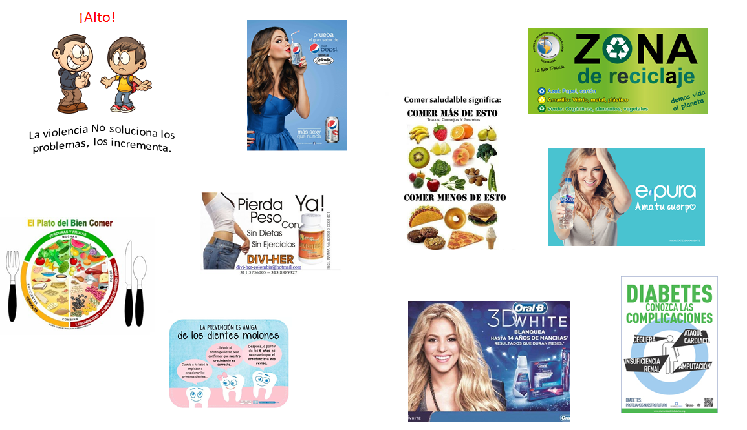

Anexo 2

Nombre |  |  | Grupo | Fecha
Anuncio | Definición | Intención comunicativa | Características | Ejemplo
Publicitario
Propagandístico
Referencias documentales
1.

2.

3.

2. Cuadro de Triple Entrada

Idea principal | Explicación | Ejemplo

4. Tres verdades, una mentira

1. Los anuncios publicitarios intentan convencernos de comprar un producto.
2. Los anuncios publicitarios se dirigen a todo tipo de público.
3. Los anuncios publicitarios nos hablan de los beneficios y los daños que provoca consumir el producto. [Mentira]
4. Los anuncios usan imágenes, colores, personajes y palabras para describir el producto.

5. Expresión Facial

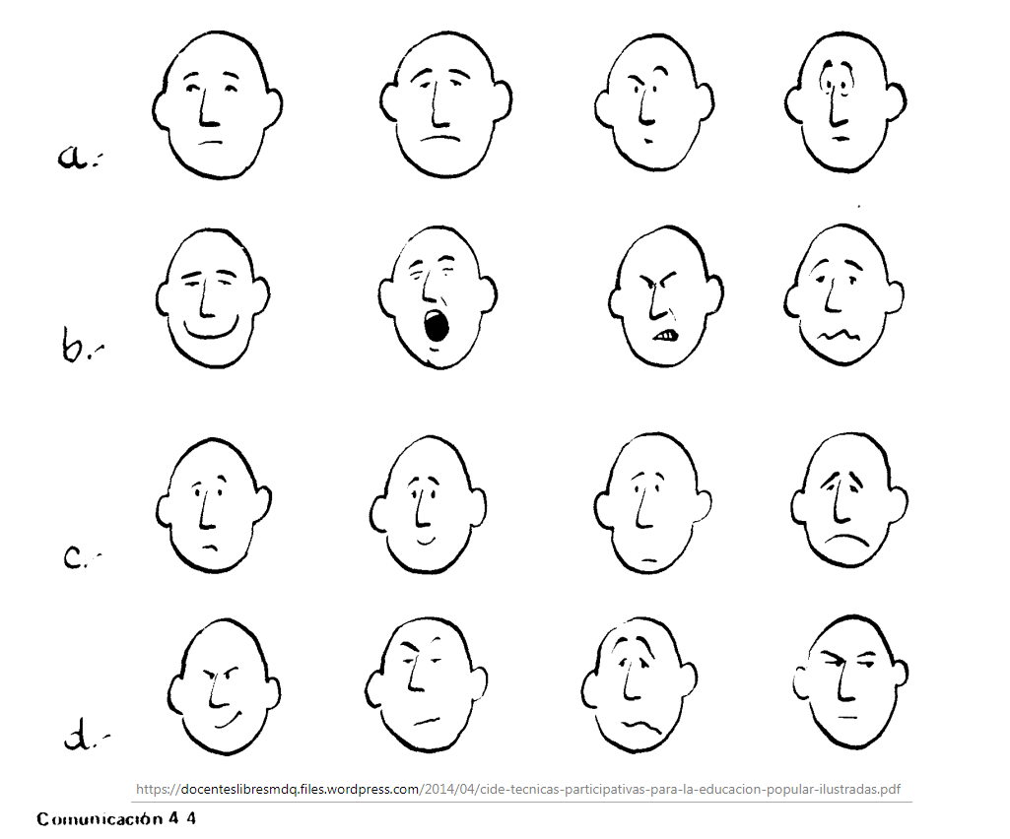

6. Formato para analizar anuncios publicitarios

Nombre del estudiante:
Fecha de entrega:
Producto anunciado | Frase principal | Propósito | ¿Qué elementos usan para persuadir?

7. “Sinónimos” para formar equipos

Trabajar | Aplicarse | Laborar | Esforzarse | Ocuparse
Estudiar | Analizar | Investigar | Observar | Examinar
Leer | Descifrar | Ojear | Deletrear | Hojear
Ameno | Entretenido | Atractivo | Ingenioso | Placentero
Amistad | Afecto | Cariño | Aprecio | Estimación
Proyecto | Plan | Intención | Propósito | Aspiración
Meta | Fin | Término | Límite | Desenlace
Chistoso | Ingenioso | Ocurrente | Gracioso | Divertido

